Samenvatting Biologie H13 – Hormonen
13.1 Hormoonklieren
Hormoonklieren zijn organen die elders in het lichaam organen en weefsels activeren. Cellen van de hormoonklieren maken een hormoon en geven die af aan het bloed. Zo komt het hormoon bij alle cellen van je lichaam maar alleen cellen met een passende receptor voor dat hormoon reageren. Hormonen werken dus alleen bij hun doelwitorganen en - weefsels
Exocriene klieren (zweet- en verteringsklieren) maken producten die in het uitwendig milieu terechtkomen. Hormoonklieren werken endocrien en geven hun (hormoon)klieren dus af aan het bloed. Ze kunnen ook processen in meerdere weefsels en organen tegelijk aansturen. Ook klieren als hypothalamus, hypofyse, schildklier, bijschildklieren, bijnieren en alvleesklier beïnvloeden meerdere weefsels tegelijk.
De hypofyse regelt de aansturing van processen en de samenwerking met het andere regelstelsel: het zenuwstelsel. De hypofyse bestaat uit een achterkwab en een voorkwab met uitlopers van neuronen (zenuwcellen). Deze uitlopers voeren in de achterkwab (neuro)hormonen aan. Deze activeren gladde spieren en de nieren. De voorkwab maakt zelf hormonen die andere hormoonklieren tot actie aanzetten. (Binas T88C)
De hypothalamus is het onderdeel van de hersenen dat het endocriene stelsel van je lichaam controleert. Als reactie op informatie uit het lichaam activeren bepaalde neuronen, met behulp van releasing-hormonen (RH’s) uit de hypothalamus, de voorkwab van de hypofyse (Binas T89A/C). Het FSH-releasing-hormoon (FSH-RH) stimuleert de voorkwab tot afgifte van FSH, die het eigenlijke werk gaat doen. Je moet de RH’s dus zien als een tussenstap.
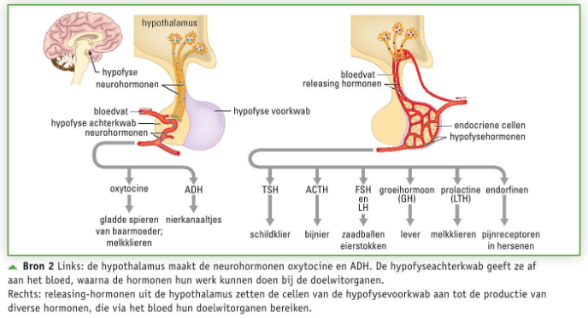
Andere neuronen van de hypothalamus geven inhibiting-hormonen (IH’s) af, die de productie van hormonen door de hypofyse remmen. Weer andere neuronen produceren neurohormonen. Neurohormonen komen in de achterkwab in de bloedbaan. Voor deze hormonen (ADH en oxytocine) is de hypofyse dus alleen de plaats van afgifte productie gebeurt door de cellen van de hypothalamus.
Het hormoon oestradiol zorgt voor een juiste verdeling van de chromosomen tijdens de meiose. Dit hormoon stimuleert ook de ontwikkeling van de secundaire geslachtskenmerken van vrouwen en beïnvloed de botstructuur. BPA ontregelt de werking van oestradiol. Binding van BPA aan oestradiol beïnvloed de vruchtbaarheid.

13.2 Reacties van cellen op hormonen
De hypothalamus geeft je hele leven het groeihormoon releasing hormoon (GRH) af. Deze stof leidt in de hypofyse tot de afgifte van groeihormoon GH. De reactie op stress verloopt ook in stappen. Uit de hypothalamus komt het CRH (corticotropine releasing-hormoon) vrij. Dit hormoon zet de hypofyse aan tot de productie van adrenocorticotroop hormoon, ACTH. ACTH stimuleert dan weer de cellen van de bijnierschors tot productie van verschillende hormonen waaronder cortisol. Cortisol verhoogt de glucosespiegel van het bloed, wat de energietoevoer naar de cellen veiligstelt.
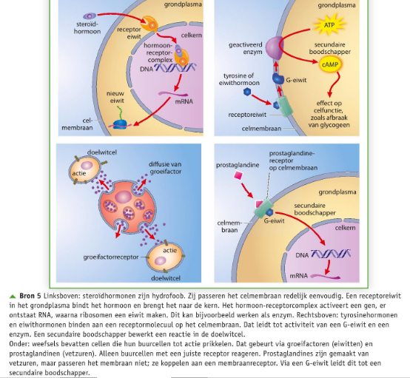
BINAS T89B: Steroïdhormonen zijn vetachtig en hydrofoob. Ze diffunderen eenvoudig door het celmembraan. In het grondplasma van de doelwitcel vormt het hormoon met een eiwitreceptor een hormoon-receptorcomplex. Dat activeert het DNA en via een RNA-molecuul ontstaat in het grondplasma een bepaald eiwit dat in de cel bijvoorbeeld werkt als enzym.
Tyrosine hormonen zijn hydrofoob en binden aan een membraanreceptor. Eiwit(peptide)hormonen zijn hydrofiel en binden ook aan een membraanreceptor. Wanneer deze hormonen aan de doelwitcel koppelen veranderen de receptoren. Dit leidt tot activiteit van een G-eiwit en een enzym. Een secundaire boodschapper (bijv. cAMP) bewerkt een reactie in de doelwitcel.
Weefsels bevatten cellen die hun buurcellen tot actie prikkelen. Dat gebeurt via groeifactoren (eiwitten) en prostaglandinen (vetzuren). Dit zijn dus de stoffen die die buurcellen prikkelen. Alleen buurcellen met een juiste receptor reageren. Prostaglandines zijn gemaakt van vetzuren, maar passeren het membraan niet; ze koppelen aan een membraanreceptor. Via een G-eiwit leidt dit tot een secundaire boodschapper.
Elke cel heeft zijn eigen proteoom (eiwitsamenstelling). Daardoor kan een hormoon in verschillende cellen tot verschillende reacties leiden.

13.3 Veranderende hormoonconcentraties
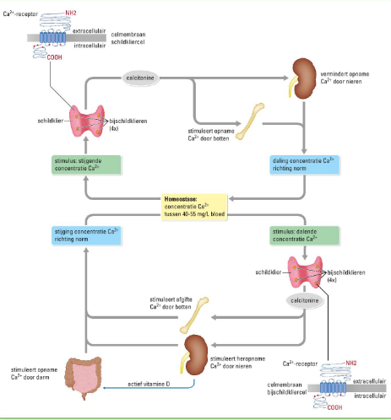
Ca+-ionen zijn bij veel lichaamsprocessen betrokken. Ze zijn actief als tweede boodschapper bij de overdracht van impulsen in het zenuwstelsel, bij de samentrekking van spieren en bij de bloedstolling. Het lichaam houdt de Ca+-concentratie van het bloed dan ook zo constant mogelijk. Als de concentratie afneemt, dan reageren de vier bijschildklieren. Zij scheiden het parathormoon (PTH) af. Hierdoor komen Ca+-ionen vrij uit de botten en nemen niercellen meer Ca+-ionen op uit de voorurine. Ook prikkelt PTH de niercelling tot de vorming van actief vitamine D. Deze stof stimuleert de darmcellen weer tot extra opname van Ca+ uit voedsel. Door de acties van PTH stijgt de Ca+-concentratie weer. Receptoren in de bijschildklieren nemen die stijging waar en binden aan de binnenkant van het celmembraan een G-eiwit waardoor er minder PTH wordt afgegeven. Er komt een ander hormoon in het bloed dat de werking van PTH remt: calcitonine (CT) uit de schildklier. De hormonen calcitonine en PTH werken als antagonisten, effectoren met een tegengestelde werking.
Botten passen zich aan de omstandigheden aan. Osteoclasten (grote cellen) regelen de botafbraak. Na botafbraak komen de osteoblasten in actie, die nieuw botweefsel vormen. Zij bevinden zich in een dunne laag rond elk bot. Oestrogenen remmen de osteoclasten en stimuleren zo de botgroei (in de puberteit). Dit doen ze op twee manieren: indirect en direct. Osteoblasten maken onder invloed van bijv. PTH, groeifactoren die de ontwikkeling van osteoclasten stimuleren. Oestrogenen remmen de productie van deze groeifactoren. Het gevolg is dat er minder actieve osteoclasten zij. Oestrogenen kunnen ook de activiteit van de osteoclasten remmen en hen zelfs aanzetten tot celdood (apoptose). Zijn er weinig oestrogenen, dan treedt osteoporose (botafbraak) op. Testosteron heeft een vergelijkbare werking alleen neemt de hoeveelheid testosteron op latere leeftijd niet zo sterk af als de daling van oestrogeen bij vrouwen. Osteoporose bij mannen komt daardoor minder vaak voor.
Om te groeien hebben jonge zoogdieren (moeder)melk nodig. De hoge Ca2+ -concentratie helpt om de botten te kunnen vormen. De productie van moedermelk komt op gang door het eiwithormoon prolactine, gemaakt door de hypofyse.
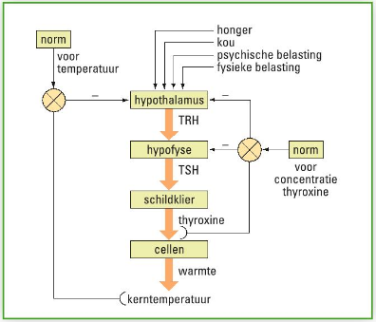
13.4 Terugkoppeling
Bij kou geeft de hypothalamus TRH (thyrotropine releasing-hormoon) af. Dit stimuleert de hypofyse om TSH te maken. Dit hormoon prikkelt de schildklier tot de afgifte van de schildklierhormonen thyroxine, T4 en (een kleine hoeveelheid) T3. Lichaamscellen zetten T4 om in T3, waarna de verbranding in de mitochondriën van de lichaamscellen toeneemt. De lichaamstemperatuur stijgt. Een hoge verbranding van de lichaamscellen leidt tot vermindering van de afgifte van schildklierhormonen, negatieve feedback.
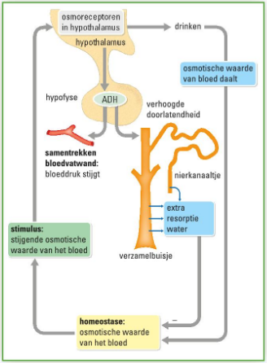
Een stijging van de osmotische waarde van het bloed, een tekort aan water dus, leidt tot de afgifte van ADH door de hypofyse. ADH stimuleert de nierencellen tot terugresorbtie van water uit de voorurine. Dit voorkomt een nog grotere osmotische daling. De spieren in de bloedvatwanden trekken ook samen waardoor de bloeddruk stijgt.
Binnen het verteringsstelsel zijn verteringshormonen actief. De hypofyse is hier niet bij betrokken. Gastrine stimuleert bijvoorbeeld de productie van maagsap en secretine de productie van alvleeskliersap.

13.5 Energierijke stoffen in het bloed
Zowel de lever als spieren slaan glucose op in de vorm van glycogeen. De alvleesklier bevat cellen die verteringsenzymen maken en de eilandjes van Langerhans. De meeste cellen in de eilandjes van Langerhans zijn b-cellen. Deze produceren het hormoon insuline dat het glucosegehalte in het bloed verlaagt, de opname van glucose of glycogeen (in lever- en spiercellen) in cellen bevordert en de opname van vetzuren in vetcellen en de vorming van vetten stimuleert. De a-cellen van de eilandjes van Langerhans maken glucagon, dat de concentratie glucose in het bloed verhoogt. Glucagon bevordert ook de omzetting van glycogeen in glucose en het stimuleert de afbraak van vetten en eiwitten.
Adrenaline is een hormoon afkomstig uit het bijniermerg dat de concentratie glucose in je bloed snel omhoog brengt. Glucose levert dan de energie voor snelle spierreacties.
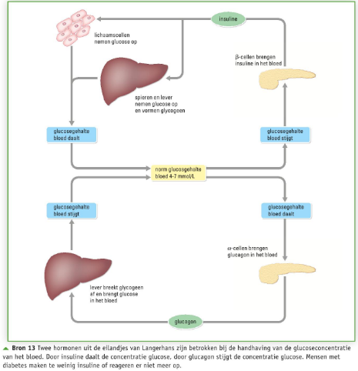
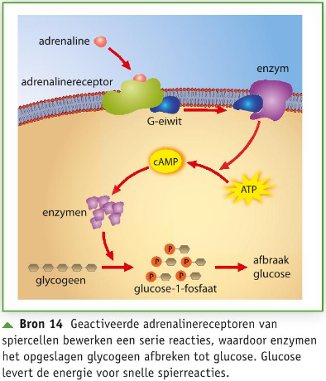
Bij iemand met suikerziekte maken de eilandjes van Langerhans weinig of geen insuline aan of werken de receptoren voor insuline niet goed. Hierdoor kunnen cellen geen glucose opnemen waardoor de glucose in de urine terechtkomt. Er zijn twee soorten suikerziekte: diabetes type 1, waarbij de b-cellen van de eilandjes van Langerhans zo beschadigd zijn dat ze niet in staat zijn om insuline te maken, of diabetes type 2, dit ontwikkeld zich gedurende het leven. Hierbij reageert het lichaam niet meer op de insuline door falende receptoren. Dit type komt vooral voor bij mensen met overgewicht.

